Habakuk und seine Schafe (1)
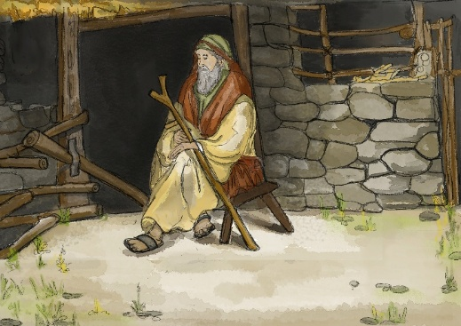
Das verletzte Schaf

Habakuk ist ein alter Hirte aus Betlehem.
Vor ein paar Jahren hatte er mit einem Wolf gekämpft.
Dieser Wolf wollte eines seiner Schafe rauben.
Habakuk konnte ihn vertreiben,
aber er wurde dabei am Bein verletzt.
Nun braucht er beim Laufen eine Krücke.
Er kann nicht mehr mit den Schafen durch das Land ziehen.
Daher hat er keine eigene Herde und sein Stall ist leer.
(Bild: Beate Klausmann)

Die anderen Hirtinnen und Hirten schätzen immer noch
seine Erfahrung und sein gutes Herz.
Ab und zu brauchen sie seine Hilfe und seinen Rat.

Früh am Morgen kommt eine junge Hirtin auf Habakuk zu.
„Habakuk, kannst du für das Schaf sorgen?
Es hat sich so erschrocken über das laute Bellen eines Hundes
und ist einfach losgerannt.
Drüben beim Abhang des Steinbruchs ist es dann gestürzt.
Sein Vorderlauf blutet ein wenig,
aber gebrochen scheint nichts zu sein.“

Habakuk nickt.
Er nimmt das Schäfchen vorsichtig auf seinen Arm und sagt:
„Lass es bei mir!
Seine Wunde werde ich auswaschen und neu verbinden.
Bei mir im alten Stall bekommt es genug zu essen und zu trinken.
Hier hat es Ruhe und kann wieder gesund werden.“

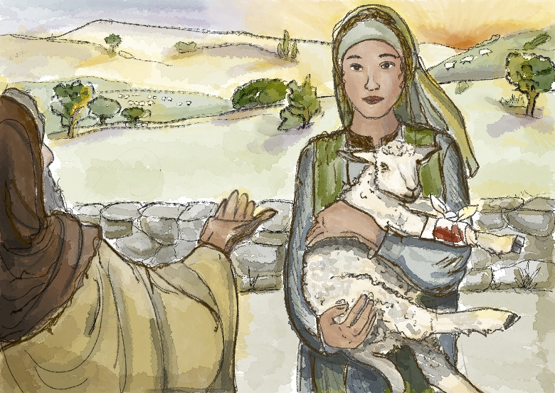
(Bild: Beate Klausmann)

